第二章 声现象
第1节 声音的产生与传播
【教学目标】
知识与技能
1．通过观察和实验初步认识声音产生和传播的条件。
2．知道声音是由物体振动发生的。
3．知道声音传播需要介质，声音在不同介质中传播的速度不同。
过程与方法
1．通过观察和实验的方法探究声音是如何产生的，声音是如何传播的。
2．通过探究活动，养成学生初步的观察能力和掌握初步研究问题的方法。
情感、态度与价值观
1．通过教师、学生双边的教学活动，激发学生的学习兴趣和对科学的求知欲望，使学生乐于探索自然现象和日常生活中的物理学道理。
2．注意在活动中养成学生善于与其他同学合作的意识。
3．学会用物理知识来描述生活中声现象。
【教学重点】
1．发声的物体在振动。
2．声音的传播需要介质。
【教学难点】
1.探究声音传播的条件以及解释生活中的声传播现象。
2.利用回声测量距离
【教学准备】
教师：PPT课件、音叉（256Hz）、铁架台、带有细线的乒乓球、水槽、水、真空玻璃罩、抽气机
学生：橡皮筋、哨子、直尺、桌子、水、碎纸屑、队鼓、音叉（256Hz）、铁架台、带有细线的乒乓球、小闹钟（或小收音机）、塑料袋等

【教学过程】
主 要 教 学 过 程
教学环节及内容 | 教师活动 | 学生活动
一、创设情景，引入新课 | 【情境创设】媒体播放学生耳熟能详的的各种声音：如钢琴曲《梁祝》、鸟鸣声、笛子声、蝉鸣蛙叫声、流水潺潺声、风吹树叶沙沙声等。  【设疑】声音对我们来说再熟悉不过了，关于声音，你们想知道哪些知识？想进行哪些方面的研究呢？  【导入课题】：同学们提出的问题都很有研究价值，从这节课开始，我们就要陆续揭开这些问题的神秘面纱，让我们先从声音的产生和传播开始。  板书课题：§2.1声音的产生和传播  （设计意图：提出问题比研究问题更重要，培养学生提出问题能力，激发学生探究欲望） | 聆听，感受各种声音。  畅所欲言，提出  要探究的问题。  如声音是怎样产生的？声音是怎样传到我们人耳的？我们的人耳是怎样听到声音的？为什么有的声音悦耳动听，有的声音却很难听？为什么不同的物体发出的声音不同？
二、新课讲授  探究一：声音的产生  1、声音是由物体振动产生的  2、振动停止，发声停止  3、声音的记录  探究二：声音的传播  1、真空不能传声  2、声音的传播需要介质并以波的形式向四周传播  探究三：声速  探究四：回声  1、回声：声音遇到障碍物被反射形成的一种现象。  2、听到回声的条件：  3、回声的作用  课外拓展：  科学世界 | 【亲身体验】请同学们完成如下实验：  1.拨动张紧的橡皮筋，观察橡皮筋的变化  2.边说话、边用手摸颈前喉头部分。  3.敲响音叉，然后把它贴近脸颊。  提问：你有什么感觉？  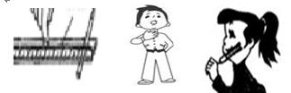  【提出问题】根据刚才的亲身体验，猜想一下声音是怎样产生的？  【猜想】声音是由于物体的振动产生的。  【设计实验】下面我们用实验来验证我们的猜想。你的地盘你做主，请学生利用桌面上的器材（音叉、小鼓、橡皮筋、哨子、直尺、乒乓球、桌子、水、碎纸屑等）自行设计实验，让它们发出声音。  【过渡语】有些物体的振动能观察到如张紧橡皮筋的振动，但有些振动观察不到，你能想办法说明振动的存在吗？  方法一：证明鼓面的振动  在发声物体表面撒一些碎纸屑；  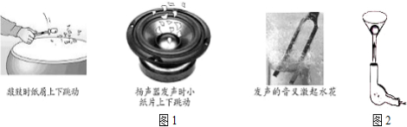  方法二：证明音叉的振动  1.用乒乓球靠近发声的音叉  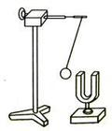  2.将发声的音叉放入水中  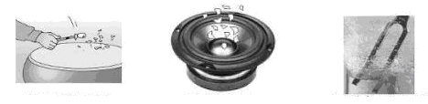  【进行实验】指导学生实验，教师巡视指导  【分析论证】各小组收集实验信息，完成表格内容，并对实验现象进行分析。  【结论】你能总结出发声体发声时的共同特征吗？  【交流与评估】学生汇报交流后引导学生归纳出结论，组织学生评估并反思实验过程，从而发现问题，改进实验。  【教师演示】用力敲击音叉，使音叉发声，然后用手扶住敲响的音叉，进行对比，两次听到的声音为什么不同？  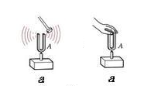  强调：①振动停止，发声停止，不能说成“振动停止，声音停止”。  ②振动不能写出“震动”  4、【课外延伸】了解一些小动物的发声方式。  5、经典回顾：利用课件播放留声机发出美妙的音乐和留声机图片，让学生感受人类记录声音的历史。  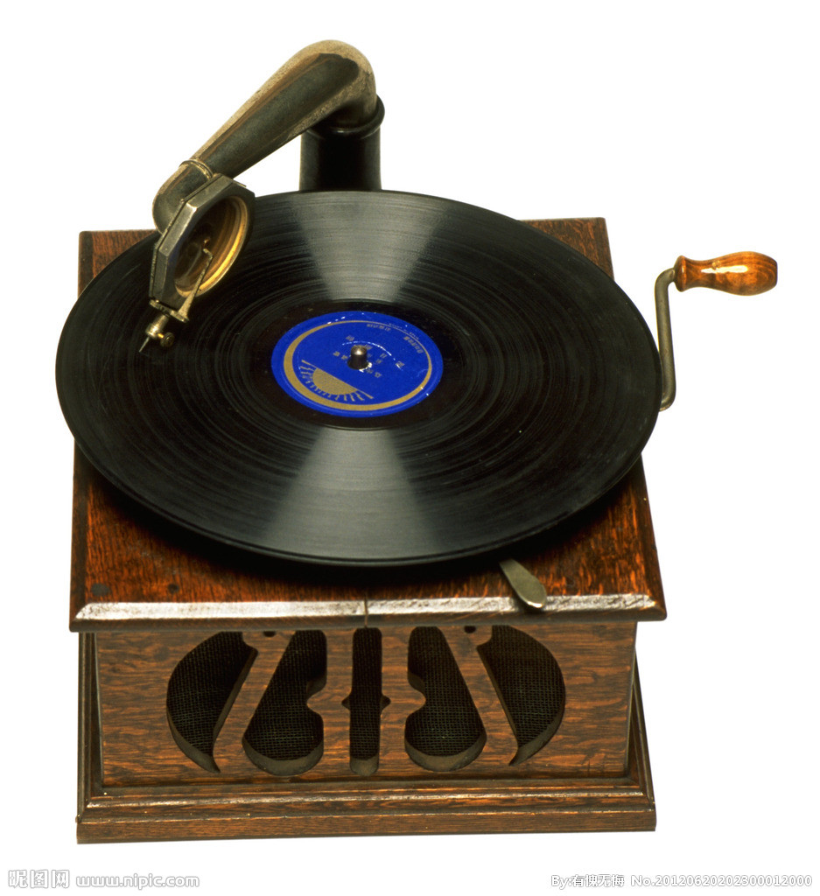  【设置情境】  视频播放：神舟十号航天员聂海胜、张晓光、王亚平在太空中交谈的资料片断，设问：宇航员交流的方式，与人们在地球上的交流进行对比，有什么不同？  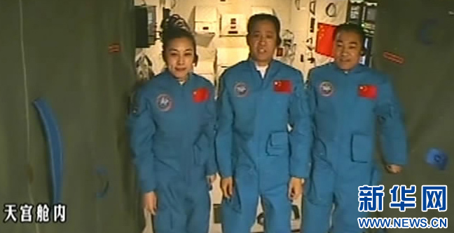  【过渡】声音的传播需不需要借助一些物质呢？请看下面的演示实验。  【教师演示】真空铃实验  玻璃罩中放一个小电铃，接通电源，用抽气机把玻璃罩内的空气抽出，注意声音的变化；然后再让空气进入玻璃罩，注意声音的变化。  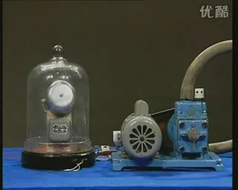  【提出问题】  1.在没有抽出玻璃罩的空气前，你能看到电铃锤的振动吗？你能听到铃声吗？  2.在用抽气机抽气的过程中，你能看到电铃锤的振动吗？说明什么问题？但是随着抽气的不断进行，玻璃罩内的空气越来越稀少，你听到的铃声有什么变化？  3.如果玻璃罩内的空气全部抽尽，罩内变成真空，你还能听到铃声吗？  4.再让空气进入玻璃罩，听到的声音有什么变化？  5.通过真空铃实验，你能得到什么结论？  （设计意图：把真空铃实验的问题细化，向学生渗透物理学研究方法的另一种方法即实验推理法，从正反两方面让学生明白，有空气能听到声音，没有空气听不到声音，说明空气传声而真空不能传声。）  【过渡】  声音可以气体中传播，真空不能传声，那固体和液体能否传播声音呢？  【学生探究】  （1）声音在液体中的传播  学生设计并动手实验，用密封盒将发声的小闹钟密封，放入水中。仍然能听到声音。  【举出实例】  引导学生举出其他利用液体传声的例子  【学生探究】  （2）声音在固体中的传播  同位合作，一个同学轻敲桌面，另一个同学捂住一只耳朵，把另一只耳朵贴在桌面上听。    【举出实例】  引导学生举出其他利用固体传声的例子  【知识应用】让学生利用自己制作的“土电话”进行交流，比一比，看谁制作的“土电话”传声效果最好。  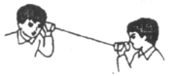  3、【播放视频】声音的传播  通过视频，让学生了解声音以波的形式向四周传播  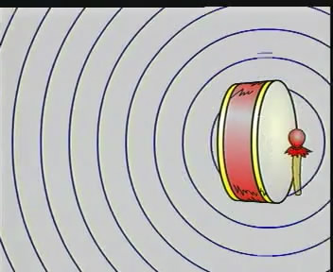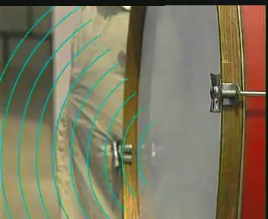  5、归纳总结：  声音的传播需要物质，物理学中把这些物质叫做介质；固、液、气三种物质都可以传声；真空不能传声。  知识运用：2009年3月，某地小报上报道“一宇航员在太空中远远的看到星体爆炸，感到其声震耳欲聋”。这篇报道真实吗？为什么？  【播放视频】夏天电闪雷鸣时，闪电和雷鸣是同时产生的，为什么我们总是先看到闪电，后听到雷声呢？这说明什么？  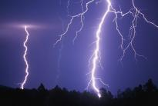  【自主学习】阅读课本“声速”部分，了解声音在不同介质中的传播速度。  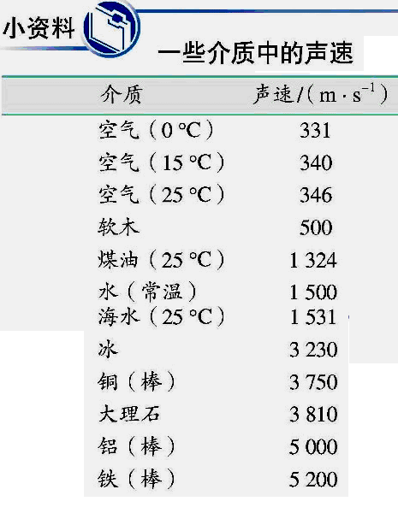  阅读表格里的数据你能获得声速的哪些信息？  小结：  1、声速的大小与介质的种类和介质的温度有关；  2. 15℃空气中的声速是340 m/s；  3、声音在固体传播最快，在液体中次之，在气体中传播最慢。  （设计意图：培养学生的自学能力，提高学生发现问题、分析问题的能力及概括能力。）  【知识运用】  1.课上说，课下做：将耳朵贴在长铁管的一端，让另外一个人敲一下铁管的另一端，你会听到几次敲打的声音，并说出其中的道理。课下试试看。验证一下你的回答。  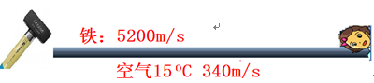  2. 释疑：古代行军打仗时，为了能及早探听敌情，战士们总是把耳朵贴在地上去听，能过早地听到敌人的马蹄声，这是为什么呢？  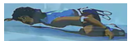  （老师评价学生回答并补充固体传声性能好，声音损失少）  【自主学习】为什么对着远处的山崖喊话能听到回声？为什么在教室内说话听不到回声？请同学们自学课本30页小资料上面的自然段“回声”部分，尝试回答回声是怎样形成的，什么条件能把回声与原声区分开？  强调：回声是声音遇到障碍物被反射形成的一种现象。要想把原声与回声区别开，从发出声音到再返回耳朵的时间大于0.1秒。当障碍物离声源太近时，声波很快被反射回来，回声与原声混在一起，人们分辨不出原声和回声，但觉得声音更响亮。  【知识拓展】  1.结合以上的学习，利用声音在空气中的传播速度及听到回声的条件，请你算一算，障碍物至少和声源相距多少m，能把回声和原声才可以区分开？  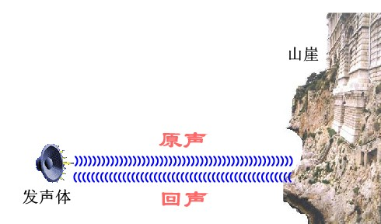  归纳总结：听到回声的条件：回声到达耳朵比原声晚0.1s以上，距发声体至少17m，人耳才能把回声和原声分开。  2.提问:你能说出回声的作用吗？  【播放视频】了解人是怎样听到声音的。  介绍音乐家贝多芬耳聋后，不屈服于命运，就是用牙咬住木棒的一端，另一端顶在钢琴上来听自己演奏的琴声，从而继续进行创作的。  （设计意图：通过贝多芬失聪后进行音乐创作的精神，鼓励学生克服困难，要坚持不懈地学习。） | 初步体验物体发声时的振动情况  （设计意图：亲身体验使学生对振动现象产生初步的感性认识，为猜想“声音是怎样产生的”提供较科学的依据）  结合刚才的亲身体验，猜想声音可能是由于物体的振动产生的。  各小组结合所给器材讨论、交流，设计出的实验方案并展示。  亲身体验利用转换法，在研究物理问题时，物理学中对于一些看不见摸不着的现象或不易直接测量的物理量，通常用一些非常直观的现象去认识或用易测量的物理量间接测量，这种研究问题的方法叫转换法。这种方法在初中物理在研究概念规律和实验中应用广泛。  （设计意图：渗透物理学研究方法之一，转换法的重要应用，让学生体验物理研究思想，对于以后的教学很有帮助）  小组学生动手完成探究活动，注意观察现象和感知体验。  分析收集到的信息，归纳实验结论。  学生得出结论：一切发声的物体都在振动。  反思，讨论实验中存在的问题，提出改正意见。  听声音，思考两次听到的为什么不同？  学生思考，理解振动停止发声停止。纠正错误的认识，“振动停止了，声音消失了”纠正 “振”字的写法  了解常见的一些动物的发声方式  青蛙：气囊振动  鸟：鸣膜振动  蝉：鼓膜振动  蟋蟀：翅膀摩擦  （设计意图：在了解历史的同时激发了学生的探究欲望和学习兴趣。）  观看视频，思考，宇航员在太空不能像在地面上一样直接对话，要靠无线电通话，说明声音的传播需要借助物质。  （设计意图：神舟十号飞船6月11日成功发射升空，说明我国在太空技术上取得的巨大进步，中华腾飞激发了学生的民族自豪感，激发学生的学习激情，树立为祖国的航天事业的发展奉献青春和力量的远大理想。）  学生观察实验，注意聆听声音的变化。  1.能看到电铃锤的振动，能听到铃声。  2.看到振动，说明电铃发声，随着抽气的不断进行，铃声越来越小。  3. 罩内变成真空，就不能听到铃声了。  4.声音由无变弱再变强  5.空气可以传播声音，真空不能传声。  学生动手实验，用密封盒将发声的小闹钟密封，放入水中。仍然能听到声音。  液体传声举例  将要上钩的鱼被岸上的说话或脚步声吓跑，花样游泳运动员在水中听到音乐等，证明水能传播声音。  进行敲桌听声声音  固体传声举例  如医生用听诊器探知病情；  地震埋在废墟里时，为节省体力，不要大声喊叫，而是敲击墙体或钢管；俗话说“隔墙有耳”等。  观看视频，知道声音以波的形式向四周传播。  总结知识要点  识记知识要点  讨论交流  学生观看视频，感受到远处的声音传到我们的耳朵需要一段时间，即声音的传播有一定的速度。  自主学习，阅读课本中的“小资料”部分，寻找规律和信息。  阅读声速表，回答声速的大小与介质的种类和介质的温度有关，并记住声音在空气（15℃）中的传播速度是340m/s，指导在不同介质中声速不同，在固体传播最快，在液体中次之，在气体中传播最慢。  讨论交流  1.听到两次响声，因为声在铁中的速度大于在空气中的速度，在同样传播距离的情况下，用的时间短，所以先听到。第二次听到的是空气传播的敲打声。  2.固体传声比空气快，且损失小。  学生自学课本中回声的内容，再结合生活经验理解回答。  学生板演：  从发出原声到接收回声所用的时间为t，离障碍物S的计算公式为  $S=v\frac{t}{2}=\frac{1}{2}\text{vt}$  总结回声的作用有两个1.利用回声加强原声2.利用回声测量距离  观看视频，了解人是怎样听到声音的。
  发声体 | 现象 | 结论
  如音叉 | 发声的音叉弹开乒乓球 | 发声的音叉在振动
  如队鼓 | 发声的鼓使碎纸屑跳动 | 发声的鼓鼓面在振动
  橡皮筋
  桌子
  人
  直尺
  其他
三、课堂小结 | 引领学生学会梳理知识，使学生由知识点的学习升华到系统的总结。见【附件一】 | 谈一下在本节课收获了哪些知识，学会了哪些探索研究物理问题的方法。
四、课堂检测 | 师巡视、讲评。见【附件二】 | 完成检测题
五、布置作业 | 物理助学《小试身手》1-6题 | 课后完成
【板书设计】
第1节 声音的产生与传播
一、声音的产生
1、声音是由物体振动产生的
2、振动停止，发声停止
二、声音的传播
1、声音的传播需要介质并以波的形式向四周传播
2、真空不能传声
三、声速
1、声速的大小与介质的种类和介质的温度有关
2、声音在固体传播最快，在液体中次之，在气体中传播最慢。
四、回声
1、回声：声音遇到障碍物被反射形成的一种现象。
t≥0.1s
2、听到回声的条件：
s≥17m
3、回声的作用：加强原声；测量距离
【附件一】
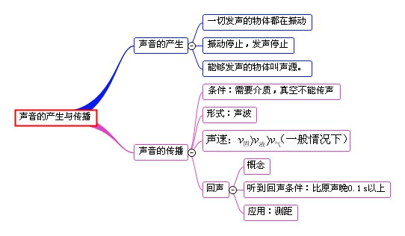
【教学反思】
一、教案的“亮点”
1、在你的地盘你做主中，学生利用身边的器具、生活中的坛坛罐罐做实验，让学生能找到有亲近感，做物理实验不难；感受物理知识就在身边，使学生在玩中学，学中玩，拉近了物理与生活、物理与学生的距离。学习兴趣得到提高。
2、对于转化法在物理研究与实验中的重要作用，做了重点说明，因为八年级学生刚刚接触物理，对于转化法比较陌生，对学生进行物理方法教育很重要。
3. 在真空铃实验的教学中，能对问题进行细化，尤其关注细节，如在罩内空气逐渐变稀薄的情况下，让学生观察电铃锤在振动，但听到的声音变小，再让空气逐渐进入玻璃罩的过程中，听到由弱变强的声音，说明声音的变化不是声源的问题，而是介质的问题，使学生意识到，空气可以传声，真空不能传声。
4.在声速及回声教学中，组织学生自学，展示，提高学生的自学能力，培养学生勇于展示的好习惯。在声波的教学中，增加了用声波视频器展示音叉声波图的环节，有利于突破难点。
二、教学中易出现的问题
学生在回声测距的计算中，写法不规范，还要加强训练。有的学生不能挖掘出隐含条件，如空气（15℃）中的传播速度为340m/s，有的学生不清楚回声是由于声音的反射而形成，不知道声音经历双倍声源到障碍物的路程。
【附件2课堂检测】
1.北京奥运会开幕式上声势浩大的“击缶而歌”精彩绝伦，缶声是由于缶面的 产生的，然后通过 传播到观众耳朵中。
2. 通常情况下，声音在固体中比在液体中传播得_________，声音在水中比在空气中传播得_________ .15 ℃时声音在空气中的传播速度是_________ m/s.
3. 如图3所示的实验现象表明 。

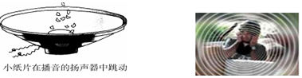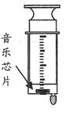
第3题图 第4题图 第5题图
4.2011年5月10日出版的《解放军报》刊发题为《亚丁湾，记者体验护航“十八般兵器”》的报道称，中国海军第五批护航编队的护航舰艇上，出现了一种神秘的声波武器—“金嗓子”对索马里海盗构成了有效威慑。若要阻挡这一武器的袭击，可以用薄薄的一层 ( )
A.半导体网 B.磁性物质网
C.真空网 D.金属物质网
5. 如上右图，将一块正在发声的小音乐芯片放在注射器中，再将活塞推到底端，用橡胶帽封闭注射口，然后用力往外拉活塞，这时听到注射器中音乐芯片的声音会变 ；其声音是通过 传入人耳。
6. 2010年3月28日王家岭煤矿发生透水事故，救援工作迅速展开。4月2日下午，事故矿井下发现有生命迹象，原来是被困人员通过敲击钻杆，发出“当当”的求救信号，这是因为 传声效果比气体好。
7.运用声呐系统可以探测海洋深度。在与海平面垂直的方向上，声呐向海底发射超声波。如果经4s接收到来自大海底的回波信号．则该处的海深为__________m（海水中声速是1500m/s）．但是，超声波声呐却不能用于太空测距（比如地球与月球的距离）．这是因为________________________。
参考答案：
1.振动 空气 2.快 快 340
3.发声体在振动（或发声的纸盆在振动） 4. C
5. 小、空气固 6.体（或金属）
7. 3000 真空不能传声

